Руководство по эксплуатации



World Wide Technics

ЭЛЕКТРИЧЕСКАЯ ТЕПЛОВАЯ ПАНЕЛЬ
Модели: CW-05A, CW-05B

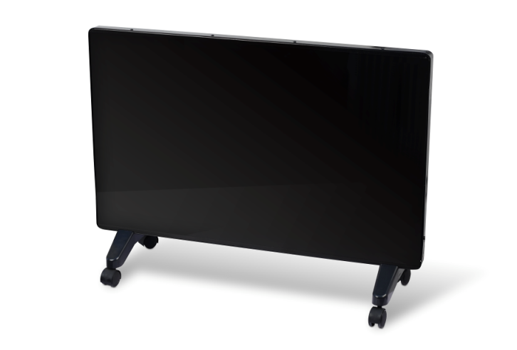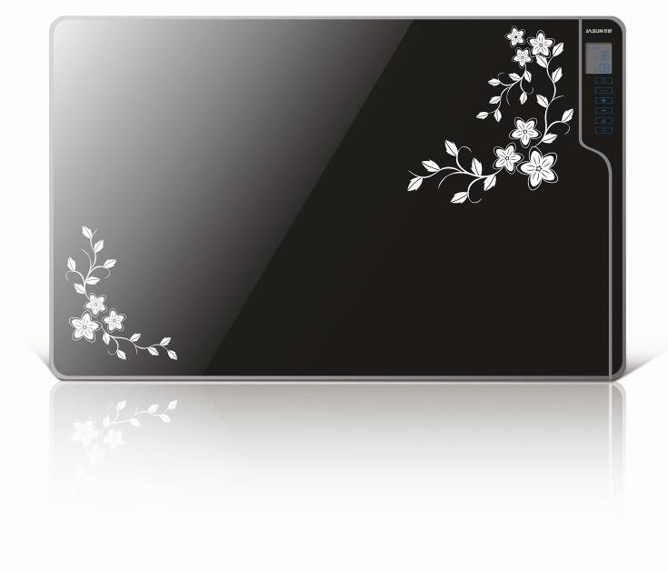
Внимание: Тщательно ознакомьтесь с данной инструкцией и сохраните её для дальнейшего использования.

Компания World Wide Technics предлагает широкий ассортимент товаров для Вашего комфорта.
Гарантийный талон
Внимание! Ознакомьтесь с прилагаемой инструкцией!

Данный гарантийный талон дает право на бесплатный сервисный ремонт, замену деталей и устранение поломок возникших вследствие допущенного заводского брака.

Чтобы оперативно решать возможные проблемы с нашим устройством. Для ускорения этого процесса при обращении в наш сервисный центр от Вас требуется наличие товара и документов: гарантийный талон, товарный или кассовый чек
Помните, что гарантийный талон должен быть полностью заполнен, не допускается неразборчивое заполнение талона, запрещается внесение каких-либо исправлений.
В гарантийном ремонте может быть отказано в следующих случаях:
На поломки, вызванные неправильным и не надлежащим уходом за изделием.
В случаях, когда изделие используется для нужд, связанных с осуществлением предпринимательской деятельности.
Не предоставление одного из документов, подтверждающих факт приобретения оборудования (гарантийный талон, товарный (кассовый) чек).
Повреждение нанесенные стихийными бедствиями, при попадании молнии, обгорании нулевого провода, коротким замыканием, затоплением, пожаром или действиями третьих лиц (механическое повреждение, кража).
Нанесение дефектов, механических повреждений пользователем или полученных при транспортировке оборудования заказчиком, за исключением случаев, когда транспортировка производится уполномоченными дилерами или производителем.
Самостоятельный ремонт, установка, замена каких-либо деталей или внесение технических изменений, не предусмотренных конструкцией. Нарушение пломб.
Попытка адаптировать прибор в рамки местных технических стандартов и норм безопасности без предварительного письменного согласования с производителем.
Повреждение оборудования из-за дефектов системы электроснабжения, неправильного подключения или перепада напряжения в электрической сети.
Попадание внутрь оборудования посторонних предметов, насекомых или грызунов.
Гарантийный ремонт или замена изделия возможна в случае чёткого и полного заполнения гарантийного талона, наличии печати продавца и подписи покупателя. Гарантия не действительна в случае, если изделие проходило ремонт или попытку ремонта не авторизированными лицами, организациями.
Наименование изделия:__________________________________________________________

Дата продажи: ___________________________________________________________

Продавец: ____________________________________________________________

Срок гарантии: ______ месяца

М.П.
С условиями эксплуатации и гарантии ознакомлен, внешних дефектов не обнаружено.
_____________________________________________/_________________________________/
Расшифровка подписи Подпись покупателя
Адрес сервисного центра в РФ г. Москва ул Б. Остроумовская д.13.
тел. +7 495-798-95-97

Тел. Сервисной службы +7 (495) 792 77 97
World Wide Technics - это надёжная техника для каждого дома в любой части света.
Продукция, производимая нашей компанией, уникально сочетает в себе утонченный дизайн, функциональность и доступные цены, а главное соответствуют повышенным требованиям мировых стандартов качества!

Следование законам рынка и устойчивость заявленных позиций гарантируют компании WWT большое будущее, и все возможности вырасти в один из лидирующих брендов.

Инновации, качество и надёжность - вот критерии которым следует компания! Мы неустанно ведем исследования потребностей рынка и предоставляем исключительный послепродажный сервис. Все это помогает нам легко сохранять долгосрочные и стабильные взаимоотношений с клиентами.

Эксплуатация конвектора
- Включите конвектор в сеть переменного тока 230В – 50Гц. Индикатор электропитания загорится, и будет светиться постоянно.
- Надавите "вкл/выкл" переключателя вниз на правой боковой панели,
(низкая или полная мощность нагрева), поверните ручку регулировки термостата на верхней панели по часовой стрелке (вправо) в положение «max». В тот момент, когда температура достигнет желаемого уровня, медленно вращайте ручку термостата в обратную сторону до тех пор, пока не услышите щелчок. Прибор запомнит комфортную для Вас температуру и будет поддерживать ее на заданном Вами уровне. Если вы хотите увеличить или уменьшить температуру, вы можете сделать это, поворачивая ручку термостата по часовой, или против часовой стрелки, а так же переводя прибор на «I» (низкий) уровень мощности с помощью кнопок с боку.
- Прибор будет автоматически включаться, и выключаться в зависимости от соответствия температуры окружающей среды с заданными Вами параметрами.
4. Для моделей с ДУ нажмите ON / OFF на пульте ДУ или прикоснитесь к кнопке на устройстве, нагреватель будет готов к программированию.
5. Нажмите кнопку "Power" кнопку на экране, чтобы выбрать мощность  1000 Вт или  2000 Вт
6. Выключение прибора. Для выключения прибора, переведите кнопку включения/выключения на боковой стороне в положение «0» и выньте шнур из розетки.
7. Нажмите кнопку «температура» на экране или пульте дистанционного управления, чтобы войти в настройки температуры, при помощи кнопок ‘+‘ или ‘-‘ (выбор установки температуры от 15С до 35С)

Внимание: При установке в помещении, пожалуйста, убедитесь, что установленная температура выше, чем комнатная, в противном случае конвектор не включится.

8. Нажмите кнопку "Таймер" на экране или пульте дистанционного управления, чтобы войти в настройки таймера, при помощи кнопок "+" и "-" можно запрограммировать таймер от 0-24 часов.
При первом включении может появиться характерный запах, который должен пройти по истечении нескольких часов, рекомендуем при первом включении не обжигать прибор на максимальных режимах работы. В случае обнаружения каких-либо повреждений обратитесь к квалифицированному электрику для их устранения, если это невозможно, обратитесь в сервисный центр .

Внимание!
Перед установкой и началом эксплуатации изделия внимательно ознакомьтесь с настоящим «Руководством по эксплуатации».

Внимание!
Продавец не несёт ответственности за убытки и/или ущерб, непосредственно или косвенно причиненные пользованием конвектором.

Перед подключением конвектора к электросети обязательно проверьте шнур питания и сам конвектор на наличие механических повреждений при их наличии прибор использовать запрещено!
- Повреждённый кабель питания должен быть заменён авторизованной сервисной службой или другим квалифицированным специалистом.
- Нагреватель должен быть установлен с соблюдением существующих правил и норм эксплуатации электрических сетей.
- Нагреватель не следует использовать, если стеклянная панель повреждена.
- Не допускайте попадания влаги внутрь нагревателя. Обогреватели в брызгозащищённым исполнением эксплуатирующиеся во влажных помещениях, должны быть установлены таким образом, чтобы органы управления были не доступны лицам принимающим ванну, находящимся под душем, в бассейне.
- Не допускайте попадания посторонних предметов внутрь обогревателя.
- Не используйте обогреватель не по назначению
- Не устанавливайте обогреватель в опасной близости от розетки
- Не накрывайте прибор во время работы.
- Не располагайте рядом легко воспламеняющиеся вещества и предметы.
- Не прикасайтесь к работающему прибору мокрыми руками.
- Минимальные расстояния до других предметов (стен) 10см.

Производитель имеет право без предварительного уведомления покупателя вносить изменения в конструкцию, комплектацию и технологию изготовления изделия с целью улучшения его потребительских свойств.

Устройство и комплектация

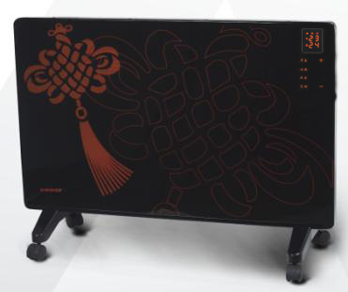
Приемник пульта управления
LED дисплей

Ножки (опция)
Термо-стекло
Задняя крышка

Электронный термостат Механический термостат

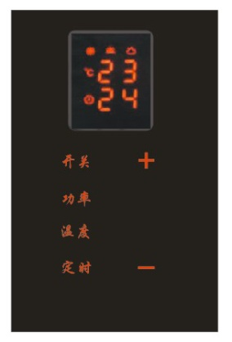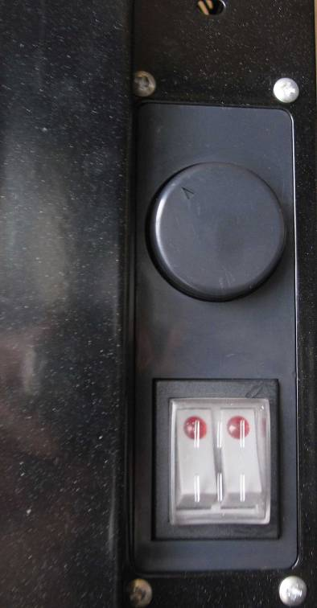
LED дисплей

Кнопка вкл / выкл.
Уст. Т-ры

Таймер температуры
Мощность

Термостат

1-й тен вкл/выкл

2-й тен вкл/выкл

Настенный монтаж тепловой панели.

1. Просверлите отверстия в стене диаметром 8мм и глубиной 35 мм. Отверстия должны быть расположены ровно как по горизонтали, так и по вертикали.
2. Приложите кронштейны из упаковки с отверстиями к стене и закрепите их. Убедитесь, в надёжности крепежа
3. Повесьте тепловую конвекционную панель на кронштейны соответственно.
Обозначения на LED дисплее
"" Мощность 1000 Вт
"" - Мощность 2000 Вт
"" - Температура
"" - Таймер
"" - Ионизация

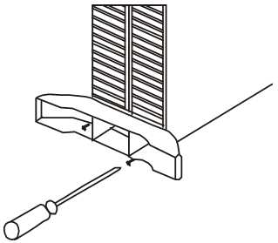
Напольная установка тепловой панели.
Перед использованием тепловой панели, напольные опоры (в комплект поставки не входят- опция), должны быть смонтированы в тепловую конвекционную панель. Они должны быть прикреплены к основанию панели с помощью 4-х винтов.

Обслуживание и уход

Регулярная чистка прибора (не реже одного раза в месяц) необходима для непрерывной работы. Перед чисткой отключите прибор от сети, используя влажную тряпку, сотрите пыль и грязь. Воспользуйтесь пылесосом для удаления пыли из труднодоступных мест.
Условия хранения и утилизации

В сухом месте при влажности не более 75%,не допускается хранение конвекторов в помещениях с жидкостями и веществами, испарения которых могут вызвать коррозию.
Изделие не содержит материалы, требующих специальных технологий утилизации.

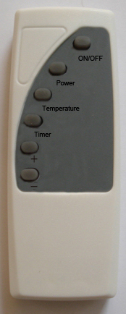
Пульт управления - Для моделей с электронным термостатом

Подготовка к пользованию

- Извлеките конвектор из упаковки.
- Убедитесь, что конвектор не был повреждён во время транспортировки, сетевой кабель целый, а кнопка выключения находится в положении «выкл» (для механических термостатов).
- При низкой температуре хранения, транспортировки при включении необходимо выдержать конвектор при комнатной температуре не менее двух часов.
- Проверьте соответствие Вашей электросети.

Установка и обслуживание
Устройство должно быть установлено так, чтобы поток воздуха не был закрыт.
минимальные расстояния между устройством и потолком, полом, левой и правой стенах были соблюдены.
- До потолка Минимальное расстояние 50см.
- от пола Минимальное расстояние 15 см
- С левой или правой стороны или перед обогревателем от 20 см.

GH–10A (1000 Вт)
GH-20A (2000 Вт)

